Справочные материалы: для группы культурологов
Патриот Екатеринодара (Краснодара) – Федор Акимович Коваленко (1866- 1919)
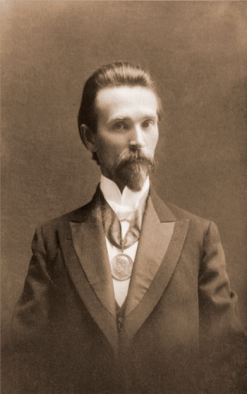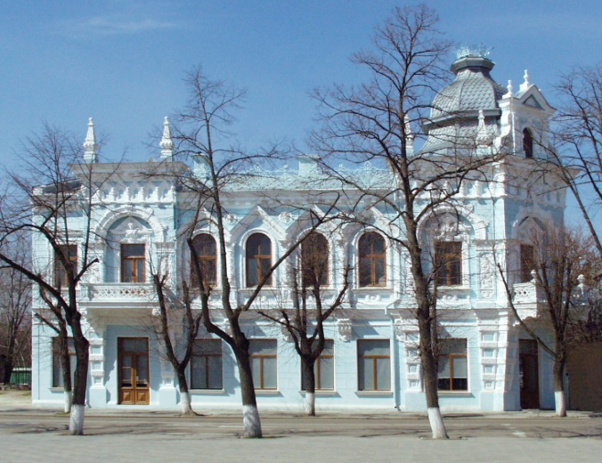
Иллюстрации: Портрет Ф.А.Коваленко
Здание Краснодарского краевого художественного музея им. Ф.А. Коваленко

Интернет - материалы по Краснодарскому краевому художественному музею им. Ф.А.Коваленко

Фёдор Акимович Коваленко родился 16 мая 1866 в многодетной крестьянской семье. Закончил двухклассное училище. В 1881 году семья Коваленко перебралась в Екатеринодар, где отец отдал мальчишку рассыльным в бакалейный магазин купца Пяткова, где он дослужился до кассира. Работая кассиром, Федор начал приобретать книги, гравюры, картины. К 1890 году коллекция разрослась до таких размеров, что её владелец счел возможным устроить у себя на дому первую выставку.
Краснодарский краевой художественный музей, старейший на Северном Кавказе, был открыт в 1904 году. Его основатель, Федор Акимович Коваленко, подарил городу свою коллекцию картин, книг и археологических ценностей. Вскоре музей стал центром художественной жизни города: дважды в год организовывались выставки, в которых участвовали петербургские и московские, а впоследствии и кубанские художники; пополнялись художественные и литературные фонды, росло число посетителей.
Следующий этап жизни музея начинается в 1926 году с приходом нового заведующего, профессора Ромуальда Казимировича Войцика. В это время в музей поступают художественные произведения из Государственного музейного фонда, Государственного Русского музея, Государственного Эрмитажа и других столичных музеев. Р.К.Войцик, благодаря личным связям с сотрудниками и руководством музеев, имеет возможность участвовать в выборе произведений. Коллекция музея формируется на научной основе: пополняются и развиваются разделы иконописи, классического русского и западноевропейского (итальянского, французского, голландского, немецкого) искусства, японской ксилографии XVIII-XIX вв, искусства авангарда.
В годы Великой Отечественной войны Краснодарскому художественному музею удалось избежать тотального разграбления. В 1942 году благодаря решительным и своевременным действиям директора А.К. Осиповой и старшего научного сотрудника М.П. Богоявленского значительная часть музейной коллекции была эвакуирована в Соликамск. В 1944 г. все произведения вернулись в стены родного музея; была восстановлена экспозиция; здание музея существенно не пострадало.
С 2001 по 2004 гг. музей был закрыт на реконструкцию, благодаря которой зданию-памятнику "Особняк Шарданова" был возвращен первоначальный вид, залы отреставрированы и оснащены новым музейным оборудованием.
В 2007 году открыт Информационно-образовательный центр "Русский музей: виртуальный филиал"
В настоящее время продолжают пополняться музейные фонды, формируется раздел современного искусства. Помимо живописи, музей обладает собранием скульптуры, фарфора, обширным собранием гравюры, рисунков, акварелей. Ведется активная работа по привлечению посетителей, музеефикации здания-памятника "Екатеринодарская контора Госбанка". Музей участвует в различных социальных проектах.
Победитель конкурса "Меняющийся музей в меняющемся мире" 2010 г. Проект "МультМузей: песочные фантазии"

Музей занимает "Дом инженера Б. Шарданова" - памятник архитектуры федерального значения начала ХХ века (ул. Красная, 13) и "Екатеринодарскую контору Госбанка" - памятник архитектуры рубежа ХIХ и ХХ веков (ул. Красная, 15)

Почетный гражданин города – Евгений Дмитриевич Фелицин.
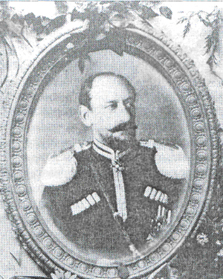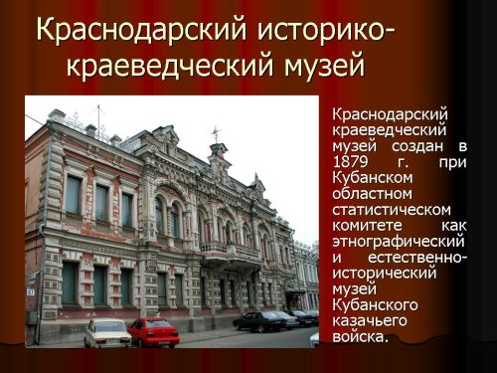
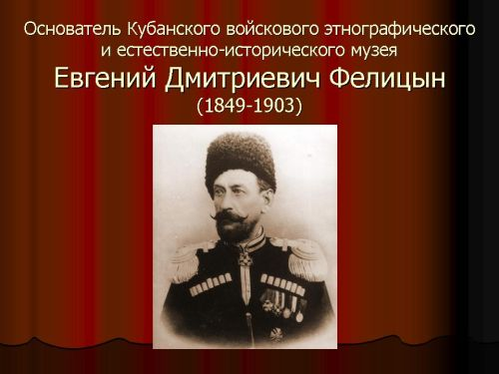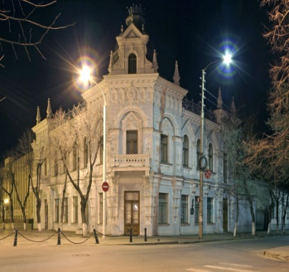
Иллюстрации: Здание Краснодарского историко-краеведческого музея им. Е.Д.Фелицина
Фотографии Е.Д.Фелицина
Интернет - материалы
История создания Кубанского войскового музея тесно связана с деятельностью известного регионального исследователя Евгения Дмитриевича Фелицына (1848-1903). Современники называли Фелицына "энциклопедией Кавказа", "живой летописью". О нем говорили, что он "труженик, который вдали от главнейших центров науки единоначальным трудом, при ничтожных средствах накопил необходимый материал для создания священного здания науки". Е. Д. Фелицын — зачинатель многих полезных дел в общественной и культурной жизни как Кубанской области, так и Северного Кавказа. В июле 1879 года при его участии в г. Екатеринодаре был открыт Кубанский областной статистический комитет, первым секретарем которого становится Евгений Дмитриевич. Родился историк 5 марта 1848 года в семье военного в г. Ставрополе. Образование получил в Тифлисском военном училище. В 1873-м был направлен в Екатеринодарский конный полк в чине хорунжего и прикомандирован к штабу Кубанского казачьего войска. Через год его приписали казаком к станице Северской. В исторических источниках, литературе, прессе, воспоминаниях современников, отчетах Кубанского войскового музея обозначена дата создания музея - 1879-й. В этот период в отдельной комнате помещения Кубанского областного статистического комитета, на углу улиц Красной и Штабной, располагались коллекции предметов археологии, этнографии, палеонтологии и геологии, собранные Е. Д. Фелицыным и ставшие основой музея. Фелицын, выполняя обязанности офицера по особым поручениям Кубанского войскового штаба и Кубанского областного правления, совершил в 1878-1879 годах многочисленные поездки по Кубанской области, в Баталпашинский и Майкопский отделы, где и собрал самые первые экспонаты коллекции древностей. Это были археологические находки, предметы этнографии горских народов, карты, документы. Впервые он представил свои находки в 1878 году на выставке Императорского общества любителей естествознания, антропологии и этнографии в Москве. Его коллекция составила третью часть всей этнографической выставки. Организаторы высоко оценили труды Фелицына, наградив кубанского ученого золотым председательским жетоном. Впоследствии он становится членом комитета выставок этого общества.
По описанию исторических документов, экспозиция музея состояла из двух разделов. Основной раздел представлял коллекции по археологии, этнографии, палеонтологии, зоологии, геологии, а также фотографии, карты, документы. Коллекция половецких баб располагалась во дворе статистического комитета. Фелицын собирал их в 70—90-х годах XIX века в станицах Кубанской области, сам организовывал их доставку во двор статистического комитета, зачастую на собственные средства. В 1896 году их было уже более двадцати. В начале XX века эти каменные изваяния экспонировались также во дворе Александровского реального училища, на углу улиц Красной и Гимназической.
В отчете Кубанского статистического комитета уже в конце 1879 года Фелицын поставил вопрос о выделении постоянного просторного помещения для войскового музея.
В октябре-ноябре 1879 года Фелицын с действительными членами статистического комитета В. Сысоевым и Султаном Крым-Гиреем экспонировали новые коллекции музея на антропологической выставке в Москве. Вместе с этнографическими предметами быта горцев были представлены предметы казачьего быта. В исторических документах сохранилась первая опись предметов музея за 1879 год.
В 1879 году при статистическом комитете создается библиотека, которая в начале XX века станет одним из отделов Кубанского войскового музея. В числе первых книг, купленных для нее, была "История Сибирского казачьего войска". В первые годы деятельности музей с помощью внештатных сотрудников проводил большую работу по исследованию археологических памятников, дольменов, древних христианских храмов, памятников старины Тамани, русских крепостей. В 1879 году Фелицын сделал зарисовки хаты, в которой останавливался в Тамани поэт М. Ю. Лермонтов. Особо ценные находки Е. Д. Фелицын отправляет в Петербург — в Эрмитаж и в Москву — в Российский исторический музей, а также в Кавказский музей в Тифлисе.
В 1879 году Е. Д. Фелицын проводит археологические раскопки с членом Императорского археологического общества В. Беренштаммом в Екатеринодаре, на берегу реки Кубани, и вместе с учителем К. Живило в станице Григориполисской. В 1886 году участвует в археологической экспедиции Императорского археологического общества в верховьях реки Кубани. Блестящим успехом увенчались в 1889 году раскопки кургана Карагодеуашх близ станицы Крымской. Найденные предметы IV века до н. э. из серебра, золота, бронзы были переданы в Эрмитаж.
В 1892 году Фелицын был назначен председателем кавказской археографической комиссии, и его деятельность в основном сосредоточилась в Тифлисе. Он умер 10 декабря 1903 года в Кубанской войсковой больнице от воспаления мозга, а 12 декабря в Воскресенской церкви, на территории Екатеринодарской крепости, состоялась панихида. Священник Эмидинский произнес речь о заслугах Фелицына, о его бескорыстном и честном служении обществу. В сопровождении двух сотен Екатеринодарского полка и полкового оркестра Фелицын был погребен на офицерской части войскового кладбища. Ныне по ней проходит часть улицы Северной и стоят жилые дома по улице Бабушкина.
"Фелица" в переводе означает вдохновение, озарение. Такой была вся недолгая жизнь кубанского историка. Определяя значение его деятельности для науки и края, один из сотрудников кубанского музея В. М. Сысоев сказал, что память об этом истинном патриоте "живет и служит образцом для высокой научной труженической деятельности".
Сегодняшний музей является одним из крупнейших региональных научно-просветительских учреждений страны, методическим центром для музеев юга России. Коллекции его фондов насчитывают более 500 тысяч памятников истории и культуры. В ноябре 1990 года музею было присвоено имя его основателя Е.Д. Фелицина.

